
~~展愛佈告欄~~
南台中家扶中心展愛隊第39期
指導老師：林冠惟 隊長：王志誠 編輯：文書組

第11308號
展愛月訊

一、見習戴崇訓、 楊善胤(滿18小時未滿二次月例會)，成為正式志工，邀請上台分享，接受掌聲。
二、打鼓、繪畫班排好人員，請務必上網報名。
三、8月25日(日) 相見歡暨60週年活動支援
攤位組：人數：一攤3人，共兩攤6人
早上八點進場做關卡場佈，12:30相見歡活動結束，志工用餐，夥伴用餐完畢之後預計會有一小時的場復時間，所以實際的服務時間計算應該是08:00-14:30，中間一小時用餐。
四、8月17日(六) 八月份月例會，地點在中心B棟3樓會議室，活動精彩，請夥伴多多報名。


2024年07月份服務累積時數

2024年07月服務時數累積
行政組、文書組服務時數
  組別 | 姓名 | 訓練  時數 | 服務  時數 | 1月 | 2月 | 3月 | 4月 | 5月 | 6月 | 7月 | 8月 | 9月 | 10月 | 11月 | 12月
  行政組 | 王志誠 | 0 | 100.5 | 11.5 | 8.5 | 0 | 16 | 6.5 | 2.5 | 55.5 | 0 | 0 | 0 | 0 | 0
  行政組 | 謝閔宇 | 0 | 34 | 5 | 2 | 18 | 0 | 3 | 6 | 0 | 0 | 0 | 0 | 0 | 0
  行政組 | 李惠如 | 0 | 52.5 | 5.5 | 8.5 | 0 | 5 | 3 | 4.5 | 26 | 0 | 0 | 0 | 0 | 0
  行政組 | 李素卿 | 0 | 82 | 3 | 2 | 3 | 2 | 12 | 2.5 | 57.5 | 0 | 0 | 0 | 0 | 0
  文書組 | 廖淑敏 | 0 | 47 | 11.5 | 5.5 | 3 | 6 | 9.5 | 5.5 | 6 | 0 | 0 | 0 | 0 | 0
  文書組 | 林玉婷 | 0 | 18 | 0 | 3 | 3 | 3 | 3 | 3 | 3 | 0 | 0 | 0 | 0 | 0
  文書組 | 蔡文祥 | 0 | 35 | 4 | 5 | 9 | 5.5 | 7.5 | 2 | 2 | 0 | 0 | 0 | 0 | 0
  文書組 | 蘇世偉 | 0 | 28 | 5 | 4 | 3 | 4 | 4 | 4 | 4 | 0 | 0 | 0 | 0 | 0
  文書組 | 劉雅淑 | 0 | 90.5 | 19 | 14 | 2 | 20 | 7.5 | 19 | 9 | 0 | 0 | 0 | 0 | 0
  文書組 | 張翎軒 | 0 | 5 | 1 | 1 | 1 | 1 | 0 | 1 | 0 | 0 | 0 | 0 | 0 | 0
展一組服務時數
  組別 | 姓名 | 訓練  時數 | 服務  時數 | 1月 | 2月 | 3月 | 4月 | 5月 | 6月 | 7月 | 8月 | 9月 | 10月 | 11月 | 12月
  展一組 | 黃淑貞 | 0 | 59 | 16.5 | 6.5 | 7 | 10 | 4 | 7 | 8 | 0 | 0 | 0 | 0 | 0
  展一組 | 賴嘉彬 | 0 | 13 | 4.5 | 1 | 0 | 0 | 5 | 2.5 | 0 | 0 | 0 | 0 | 0 | 0
  展一組 | 何建國 | 0 | 34.5 | 2 | 0 | 8 | 16.5 | 6 | 1 | 1 | 0 | 0 | 0 | 0 | 0
  展一組 | 陳嶸銨 | 0 | 81 | 14.5 | 12 | 16 | 19.5 | 7 | 5 | 7 | 0 | 0 | 0 | 0 | 0
  展一組 | 林翠純 | 0 | 7.5 | 2 | 1 | 0 | 0 | 3.5 | 1 | 0 | 0 | 0 | 0 | 0 | 0
  展一組 | 李敏華 | 0 | 60 | 4.5 | 1 | 10 | 18.5 | 19.5 | 3.5 | 3 | 0 | 0 | 0 | 0 | 0
  展一組 | 朱晨梅 | 0 | 54.5 | 9.5 | 4.5 | 11 | 0 | 0 | 20.5 | 9 | 0 | 0 | 0 | 0 | 0
  展一組 | 黃立倫 | 0 | 21 | 4 | 2.5 | 4 | 2 | 2 | 0 | 6.5 | 0 | 0 | 0 | 0 | 0
  展一組 | 葉士豪 | 0 | 52 | 2 | 17.5 | 7 | 22 | 3.5 | 0 | 0 | 0 | 0 | 0 | 0 | 0
  展一組 | 黃文衍 | 0 | 7.5 | 3 | 0 | 0 | 0 | 3.5 | 1 | 0 | 0 | 0 | 0 | 0 | 0
  展一組 | 魏駿紘 | 0 | 16 | 2 | 1 | 0 | 12 | 0 | 1 | 0 | 0 | 0 | 0 | 0 | 0
  展一組 | 賴素煖 | 0 | 10 | 2 | 1 | 4 | 0 | 0 | 3 | 0 | 0 | 0 | 0 | 0 | 0
  展一組 | 蔡乙瑄 | 0 | 6.5 | 1 | 1 | 2.5 | 0 | 2 | 0 | 0 | 0 | 0 | 0 | 0 | 0
展二組服務時數
  組別 | 姓名 | 訓練  時數 | 服務  時數 | 1月 | 2月 | 3月 | 4月 | 5月 | 6月 | 7月 | 8月 | 9月 | 10月 | 11月 | 12月
  展二組 | 田鳳英 | 0 | 75.5 | 5 | 1 | 2 | 6 | 6.5 | 2.5 | 52.5 | 0 | 0 | 0 | 0 | 0
  展二組 | 周聿家 | 0 | 66 | 2 | 1 | 0 | 1 | 5.5 | 1 | 55.5 | 0 | 0 | 0 | 0 | 0
  展二組 | 林錦華 | 0 | 1 | 1 | 0 | 0 | 0 | 0 | 0 | 0 | 0 | 0 | 0 | 0 | 0
  展二組 | 蔡湘芸 | 0 | 19 | 2 | 3 | 11 | 0 | 3 | 0 | 0 | 0 | 0 | 0 | 0 | 0
  展二組 | 林振川 | 0 | 45 | 13 | 1 | 2 | 6 | 6 | 2 | 15 | 0 | 0 | 0 | 0 | 0
  展二組 | 曹建勛 | 0 | 26.5 | 9.5 | 7.5 | 0 | 8.5 | 0 | 1 | 0 | 0 | 0 | 0 | 0 | 0
  展二組 | 蔡植丞 | 0 | 2 | 1 | 1 | 0 | 0 | 0 | 0 | 0 | 0 | 0 | 0 | 0 | 0
  展二組 | 鄭麗敏 | 0 | 31.5 | 1 | 1 | 7.5 | 11 | 0 | 0 | 11 | 0 | 0 | 0 | 0 | 0
  展二組 | 李麗秀 | 0 | 4 | 2 | 1 | 0 | 0 | 1 | 0 | 0 | 0 | 0 | 0 | 0 | 0
  展二組 | 蔡定原 | 0 | 0 | 0 | 0 | 0 | 0 | 0 | 0 | 0 | 0 | 0 | 0 | 0 | 0
  展二組 | 何佳靜 | 0 | 0 | 0 | 0 | 0 | 0 | 0 | 0 | 0 | 0 | 0 | 0 | 0 | 0
  展二組 | 郭虹汝 | 0 | 50.5 | 6 | 0 | 0 | 14.5 | 9 | 8 | 13 | 0 | 0 | 0 | 0 | 0
  展二組 | 陳毅佩 | 0 | 9.5 | 1 | 8.5 | 0 | 0 | 0 | 0 | 0 | 0 | 0 | 0 | 0 | 0
  展二組 | 潘志群 | 0 | 4.5 | 4.5 | 0 | 0 | 0 | 0 | 0 | 0 | 0 | 0 | 0 | 0 | 0
展三組服務時數
  組別 | 姓名 | 訓練  時數 | 服務  時數 | 1月 | 2月 | 3月 | 4月 | 5月 | 6月 | 7月 | 8月 | 9月 | 10月 | 11月 | 12月
  展三組 | 林巧雯 | 0 | 43.5 | 6.5 | 2.5 | 19 | 10 | 3 | 2.5 | 0 | 0 | 0 | 0 | 0 | 0
  展三組 | 陳子鈴 | 0 | 10.5 | 3 | 1 | 0 | 3 | 1 | 2.5 | 0 | 0 | 0 | 0 | 0 | 0
  展三組 | 翁美玲 | 0 | 86 | 18 | 17.5 | 6 | 10 | 14.5 | 10 | 10 | 0 | 0 | 0 | 0 | 0
  展三組 | 孫守澤 | 0 | 39 | 1 | 5.5 | 10 | 17 | 0 | 5.5 | 0 | 0 | 0 | 0 | 0 | 0
  展三組 | 蕭婷懌 | 0 | 24.5 | 5.5 | 0 | 11 | 0 | 4 | 2 | 2 | 0 | 0 | 0 | 0 | 0
  展三組 | 林添榮 | 0 | 15.5 | 7 | 0 | 0 | 5 | 3.5 | 0 | 0 | 0 | 0 | 0 | 0 | 0
  展三組 | 蔡植先 | 0 | 25 | 2 | 1 | 0 | 10 | 12 | 0 | 0 | 0 | 0 | 0 | 0 | 0
  展三組 | 賴彥儒 | 0 | 8.5 | 2 | 0 | 3 | 0 | 3.5 | 0 | 0 | 0 | 0 | 0 | 0 | 0
  展三組 | 廖巧馨 | 0 | 24 | 2 | 0 | 7 | 8 | 3 | 1 | 3 | 0 | 0 | 0 | 0 | 0
  展三組 | 孔令嵩 | 0 | 11.5 | 2 | 1 | 0 | 3.5 | 3 | 2 | 0 | 0 | 0 | 0 | 0 | 0
  展三組 | 陳芝儀 | 0 | 22.5 | 10 | 2.5 | 10 | 0 | 0 | 0 | 0 | 0 | 0 | 0 | 0 | 0
  展三組 | 盧貞蓁 | 0 | 3 | 0 | 0 | 0 | 0 | 0 | 3 | 0 | 0 | 0 | 0 | 0 | 0
  展三組 | 郭鴻霈 | 0 | 25 | 6 | 1 | 8 | 3 | 1 | 6 | 0 | 0 | 0 | 0 | 0 | 0
  展三組 | 林靜君 | 0 | 23.5 | 7 | 1 | 8 | 0 | 4.5 | 3 | 0 | 0 | 0 | 0 | 0 | 0
見習志工/  展友  服務時數
  組別 | 姓名 | 訓練  時數 | 服務  時數 | 1月 | 2月 | 3月 | 4月 | 5月 | 6月 | 7月 | 8月 | 9月 | 10月 | 11月 | 12月
  見習一 | 戴銘宏 | 0 | 13 | 0 | 3 | 7 | 0 | 3 | 0 | 0 | 0 | 0 | 0 | 0 | 0
  見習一 | 陳瑩芝 | 0 | 0 | 0 | 0 | 0 | 0 | 0 | 0 | 0 | 0 | 0 | 0 | 0 | 0
  見習二 | 楊善胤 | 0 | 18 | 0 | 3.5 | 3 | 6.5 | 4 | 1 | 0 | 0 | 0 | 0 | 0 | 0
  見習二 | 洪子庭 | 0 | 9.5 | 0 | 0 | 0 | 9.5 | 0 | 0 | 0 | 0 | 0 | 0 | 0 | 0
  見習二 | 詹佳蓉 | 0 | 16 | 0 | 0 | 0 | 12.5 | 3.5 | 0 | 0 | 0 | 0 | 0 | 0 | 0
  見習二 | 楊金錢 | 0 | 8.5 | 0 | 0 | 2 | 2 | 2 | 2.5 | 0 | 0 | 0 | 0 | 0 | 0
  見習三 | 蘇沛晴 | 0 | 15 | 0 | 0 | 7 | 8 | 0 | 0 | 0 | 0 | 0 | 0 | 0 | 0
  見習三 | 戴崇訓 | 0 | 18 | 0 | 0 | 6 | 2.5 | 7.5 | 2 | 0 | 0 | 0 | 0 | 0 | 0
  見習一 | 郭奕明 | 0 | 25.5 | 0 | 0 | 0 | 11.5 | 14 | 0 | 0 | 0 | 0 | 0 | 0 | 0
  展友 | 廖家敏 | 0 | 4 | 0 | 4 | 0 | 0 | 0 | 0 | 0 | 0 | 0 | 0 | 0 | 0
  展友 | 胡直斌 | 0 | 28 | 1 | 0 | 0 | 0 | 0 | 0 | 27 | 0 | 0 | 0 | 0 | 0
  展友 | 鄧美娟 | 0 | 1 | 1 | 0 | 0 | 0 | 0 | 0 | 0 | 0 | 0 | 0 | 0 | 0
2024年08月份活動報名
活動名稱 | 日期 | 時間 | 人力 | 負責組別 | 服務內容 | 錄取名單
拉拉門劇團-兒少托育 | 8/2(五)  8/9(五)  8/23(五) | 19:00-21:00 | 2 | 展二組 | 拉拉門劇團幼兒托育(3歲與小二女童共兩名) | 8/2：郭鴻霈、林靜君  8/9：李惠如、陳子鈴  8/23：李敏華、陳嶸銨
兒童繪畫班 | 8/3(六)  8/10(六)  8/17(六)  8/24(六)  8/31(六) | 13:30-15:30 | 1 | 展二組 | 1.協助老師進行上課秩序管理、點名(簽到)、觀察每位成員上課狀況、特殊狀況即時解決、拍攝照片。  2.請志工協助檢查聯絡簿、注意打掃狀況。  3.陪同成員等待家長接送。 | 8/3：林振川  8/10：  8/17：黃立倫  8/24：  8/31：蕭婷懌
親子打鼓班 | 8/3(六)  8/10(六)  8/17(六)  8/24(六)  8/31(六) | 13:30-16:30 | 1 | 展二組 | 1.請協助準備好上課(實名制、點名簿、搬鼓及架、麥克風設備架設、投影、開電燈及冷氣)，陪同較早到的學員。  2.課程角色主要為協助老師課程進行、管理上課秩序、觀察每位成員上課狀況、進出安全、特殊狀況即時解決、拍攝照片。  3.上課中途會休息，並且有安排打掃區域，請志工協助檢查注意打掃狀況。  4.課程結束後請陪同搬鼓放置原位、協助成員等待家長接送。 | 8/3：廖巧馨  8/10：郭鴻霈  8/17：黃淑貞  8/24：戴銘宏  8/31：
沐舞舞團跟課老師 | 8/3(六)  8/10(六)  8/17(六)  8/24(六)  8/31(六) | 15:00-17:30 | 1 | 展二組 | 1.跟課老師工作。  2.點名、聯絡簿協助。  3.陪同上課、下課接送確認。 | 8/3：  8/10：  8/17：  8/24：  8/31：
八月份月例會 | 8/17(六) | 19:00-21:00 | 全隊 | 展二組 | 月例會 | 8/17：林靜君、郭鴻霈、蔡乙瑄
中心服務台(上午) | 8/24(六)  8/31(六) | 08:00-12:00 | 1 | 展二組 | 協助同工接聽電話、捐款或物資引導、參與活動或服務引導。 | 8/24：  8/31：楊善胤
中心服務台(下午) | 8/24(六)  8/31(六) | 13:00-17:00 | 1 | 展二組 | 協助同工接聽電話、捐款或物資引導、參與活動或服務引導。 | 8/24：  8/31：陳嶸銨
相見歡暨60週年活動支援 | 8/25(日) | 08:00-17:00 | 26 | 展二組 | 1.報到、隊輔與其他活動相關人員設計並執行給認養人、扶助童的闖關遊戲。  2.搬運器材、用品與交通引導。  3.開會時間：未定。  4.參與本活動需參與籌備會，方得出隊服務，報名時請先確定是否參與籌備會。 | 8/25：田鳳英、劉雅淑、林巧雯、李惠如、陳子鈴、林翠純、戴崇訓、翁美玲、何建國、蔡文祥、陳嶸銨、魏駿紘、鄭麗敏、王志誠、李敏華、黃立倫、蔡乙瑄、郭虹汝
實物發放前置準備 | 8/26(一) | 09:00-12:00 | 3 | 展二組 | 1.協助中心進行物資發放前的準備、整理。  2.需整理的物資受到每月數量不同影響，較難定一致的結束時間；1130前結束無提供便當。  3.前置作業請志工向秀圓老師報到。 | 8/26：
實物發放補給及交管 | 8/27(二)  8/28(三)  8/29(四) | 08:30-17:00 | 2 | 展二組 | 1.現場交通指引及管制。  2.(必要時)協助物資搬運—包含溫媽媽現場物資處理(搬物資)、行動不便家長幫忙等。  3.出入人員量體溫。  4.全天值班志工提供便當。 | 8/27：  8/28：  8/29：
網站擷取名單時間：2024/8/3

2024年09月份活動預告
九月份活動
活動名稱 | 日期 | 時間 | 人力 | 負責組別 | 負責人 | 服務內容 | 中心負責組別 | 中心負責社工
中心服務台(下午) | 09/21(六)  09/28(六) | 13:00-17:00 | 1 | 展三組 | 林巧雯 | 協助同工接聽電話、捐款或物資引導、參與活動或服務引導。 | 全中心 | 林冠惟
中心服務台(上午) | 09/21(六)  09/28(六) | 08:00-12:00 | 1 | 展三組 | 林巧雯 | 協助同工接聽電話、捐款或物資引導、參與活動或服務引導。 | 全中心 | 林冠惟
沐舞舞團跟課老師 | 09/07(六)  09/14(六)  09/21(六)  09/28(六) | 15:00-17:30 | 1 | 展三組 | 林巧雯 | 1.跟課老師工作。  2.點名、聯絡簿協助。  3.陪同上課、下課接送確認。 | 經扶組 | 黃珮雯
兒童繪畫班 | 09/07(六)  09/14(六)  09/21(六)  09/28(六) | 13:30-15:30 | 1 | 展三組 | 林巧雯 | 1.協助老師進行上課秩序管理、點名(簽到)、觀察每位成員上課狀況、特殊狀況即時解決、拍攝照片。  2.請志工協助檢查聯絡簿、注意打掃狀況。  3.陪同成員等待家長接送。 | 經扶組 | 宋孟庭
隊員大會 | 09/21(六) | 19:00-21:00 | 60 | 展三組 | 林巧雯 | 展愛隊條文修訂、重要事項討論表決。 | 中心 | 林冠惟
實物發放前置準備 | 09/26(四) | 09:00-12:00 | 3 | 展三組 | 林巧雯 | 1.協助中心進行物資發放前的準備、整理。  2.需整理的物資受到每月數量不同影響，較難定一致的結束時間；1130前結束無提供便當。  3.前置作業請志工向秀圓老師報到 | 經扶組 | 陳麗玲
實物發放補給及交管 | 09/27(五) | 08:30-17:00 | 2 | 展三組 | 林巧雯 | 1.現場交通指引及管制。  2.(必要時)協助物資搬運—包含溫媽媽現場物資處理(搬物資)、行動不便家長幫忙等。  3.出入人員量體溫。  4.全天值班志工提供便當。 | 經扶組 | 周慧玲
親子打鼓班 | 09/07(六)  09/14(六)  09/21(六)  09/28(六) | 13:30-16:30 | 1 | 展三組 | 林巧雯 | 1.請協助準備好上課(實名制、點名簿、搬鼓及架、麥克風設備架設、投影、開電燈及冷氣)，陪同較早到的學員。  2.課程角色主要為協助老師課程進行、管理上課秩序、觀察每位成員上課狀況、進出安全、特殊狀況即時解決、拍攝照片。  3.上課中途會休息，並且有安排打掃區域，請志工協助檢查注意打掃狀況。  4.課程結束後請陪同搬鼓放置原位、協助成員等待家長接送。 | 經扶組 | 曾玉芬

感謝你(妳)們的熱誠參與
07/01(一)，由田鳳英、王志誠、李素卿、周聿家共4位夥伴協助4/11文化之旅一籌。
07/02(二)，由周聿家、田鳳英、李素卿、王志誠共4位夥伴協助4/29活動組開會。
07/03(三)，由周聿家、田鳳英、李素卿、王志誠共4位夥伴協助6/19文化之旅二籌。
07/04(四)、07/06(六)、07/08(一)、07/09(二)、07/23(二)，由郭虹汝、劉雅淑共2位夥伴協助行政協助。
07/06(六)、07/13(六)、07/20(六)、07/27(六)，由林振川、黃立倫、蕭婷懌、翁美玲共4位夥伴協助兒童繪畫班。
07/09(二)，由王志誠、李素卿、田鳳英、周聿家共4位夥伴協助文化之旅三籌。
07/09(二)，由李素卿共1位夥伴協助5/2和主辦開會。
07/12(五)，由李敏華、陳嶸銨共2位夥伴協助拉拉門劇團-兒少托育。
07/13(六)、07/20(六)，由鄭麗敏、廖巧馨共2位夥伴協助親子打鼓班。
07/16(二)，由黃淑貞、黃立倫共2位夥伴協助桌遊行前訓練。
07/17(三)，由胡直斌、李惠如、周聿家、王志誠、田鳳英、李素卿共6位夥伴協助第40屆維他露文化之旅。
07/17(三)，由黃立倫、黃淑貞共2位夥伴協助帶領桌遊(上午場)。
07/20(六)、07/27(六)，由鄭麗敏、林振川共2位夥伴協助中心服務台(上午)。
07/20(六)、07/27(六)，由鄭麗敏、陳嶸銨共2位夥伴協助中心服務台(下午)。
07/26(五)，由翁美玲、林振川、朱晨梅共3位夥伴協助實物發放補給及交管。
07/31(三)，由林玉婷、蔡文祥、廖淑敏、蘇世偉、劉雅淑共5位夥伴協助文書組工作。
07/20(六)，由廖淑敏、蔡文祥、蘇世偉、黃淑貞、陳嶸銨、李敏華、周聿家、郭虹汝、郭奕明、王志誠、李素卿、何建國共12位夥伴參與月例會。
八月份壽星大集合
組別 | 姓名 | 生日
文書組 | 蔡文祥 | 8月5日
展三組 | 孔令嵩 | 8月15日
行政組 | 王志誠 | 8月26日
展一組 | 李敏華 | 8月31日
2024年07月收支明細
 |  |  |  | 零用金帳
月 | 日 | 編號 | 科目 | 摘 要 | 收 入 | 支 出 | 現金  餘額
1 | 11 | 1 | 隊務支出 | 新舊隊長交接花束 |  | 1,000 | 22,351
 | 11 | 2 | 隊費收入 | 子鈴 惠如 毅佩 直斌 建勛 巧雯 巧馨 美玲 振川 嘉彬 閔宇 淑貞 鴻霈 靜君 彥儒 鳳英 志誠 文衍 翠純 晨梅 素煖 嶸銨 世偉 淑敏 婷懌 駿紘 聿家 錦華 美娟 守澤 建國 麗秀 湘芸 立倫 令嵩 麗敏 雅淑 植先 植丞~累計39人 | 19,500 |  | 41,851
 | 20 | 3 | 隊費收入 | 素卿 文祥 志群 虹汝 乙瑄 敏華 士豪 添榮 舒郁 | 4,500 |  | 46,351
 | 20 | 4 | 隊服收入 | 短袖制服-靜君250 鴻霈250 虹汝250 | 750 |  | 47,101
 | 20 | 5 | 隊務支出 | 1月份慶生蛋糕445.幹部會議點心630 |  | 1,075 | 46,026
2 | 17 | 6 | 隊費收入 | 婉如 妍萱 | 1,000 |  | 47,026
4 | 20 | 7 | 隊務支出 | 4月份慶生蛋糕460.幹部會議點心565 |  | 1,025 | 46,001
 |  |  | 隊務支出 | 蔡文祥~志工手冊 |  | 442 | 45,559
 |  |  | 隊務支出 | 補112年度幹部電信費補助,3組1200*3=3600.文書600,隊長600 |  | 4,800 | 40,759
 |  |  | 隊務支出 | 113年度幹部電信費補助,3組1200*3=3600.文書600,隊長600 |  | 4,800 | 35,959
5 | 18 | 10 | 隊務支出 | 慶生蛋糕80幹部會議點心900 |  | 980 | 34,979
 | 30 | 11 | 隊服收入 | 短袖制服-郭奕明 | 250 |  | 35,229
6 | 15 | 12 | 隊務支出 | 月例會~陸爸爸說故事 停車費200 場地冷氣費300 |  | 500 | 34,729
 |  | 13 | 隊務支出 | 幹部會議便當 |  | 890 | 33,839
7 | 20 | 14 | 隊務支出 | 幹部會議便當 |  | 332 | 33,507
 |  |  |  |  |  |  | 33,507
 |  |  |  | 郵局帳
 | 日 | 編號 | 科目 | 摘 要 | 收 入 | 支 出 | 現金餘額
月 | 1 |  |  | 2023/12/31郵局餘額 |  |  | 50,595
1 | 26 |  |  | 隊費~高秋美 | 500 |  | 51,095
3 | 22 |  |  | 隊費~張翎軒 | 500 |  | 51,595
4 | 23 |  |  | 隊費~陳芝儀 | 500 |  | 52,095
5 | 10 |  |  | 隊費~盧貞蓁 | 500 |  | 52,595
 | 31 |  |  | 隊費~林玉婷 | 500 |  | 53,095
6 | 21 |  |  | 2024/6/21利息 | 197 |  | 53,292
 |  |  |  |  |  |  | 53,292
 |  |  |  |  |  | 零用金 | 33,507
 |  |  |  |  |  | 郵局存款 | 53,292
 |  |  |  |  |  | 總計 | 86,799
活動剪輯
~~2024/07/20七月份月例會~ ~~
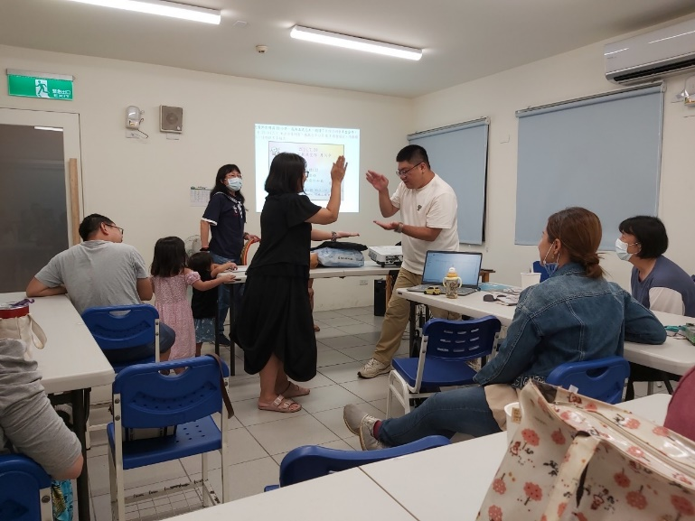 | 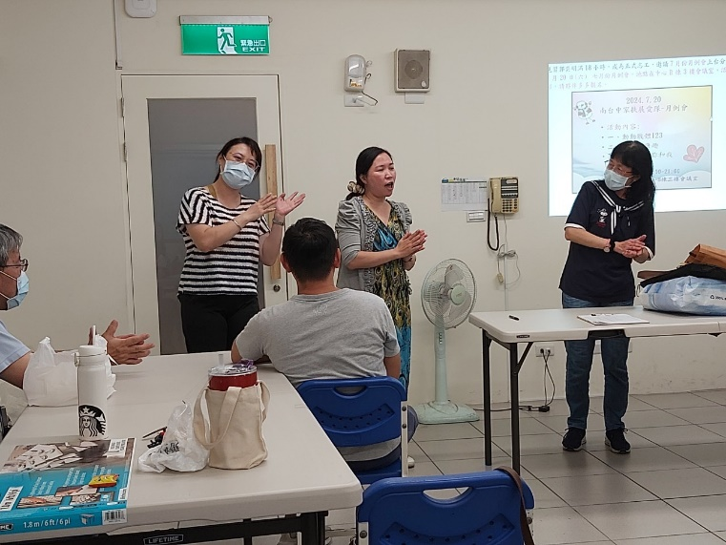
動動肢體123~猜猜看我們在比什麼? | 逗樂團康趣~音樂療癒你和我
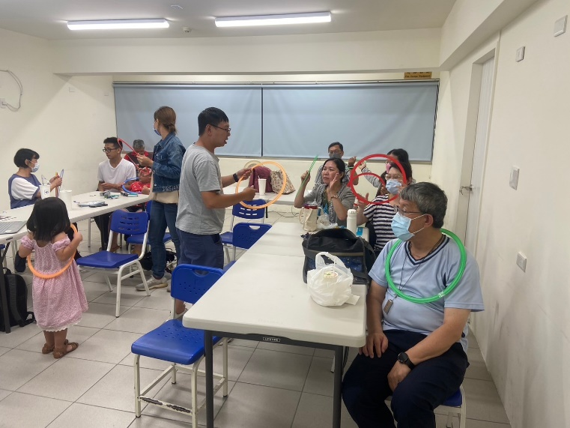 | 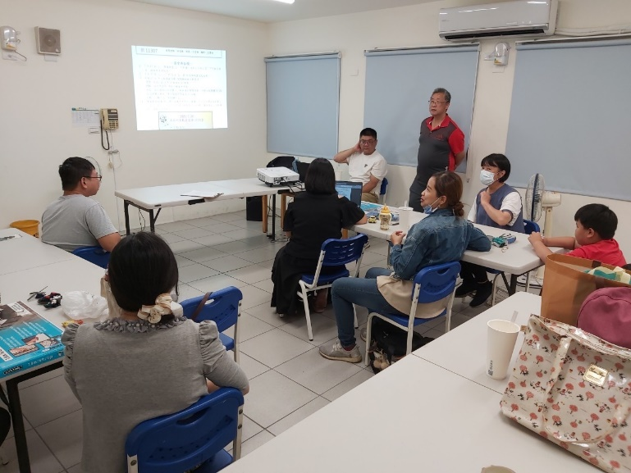
夥伴們認真參與 | 隊內每月報告

~~2024/07/17-07/19第40屆文化之旅 ~~
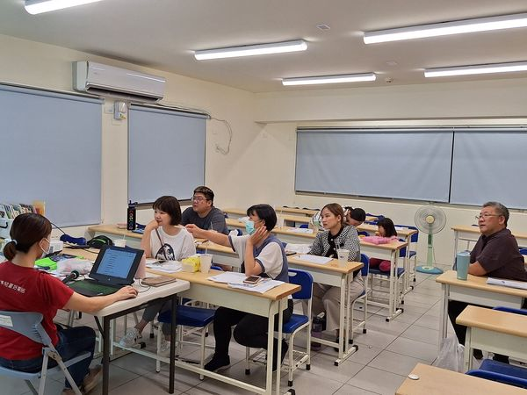 | 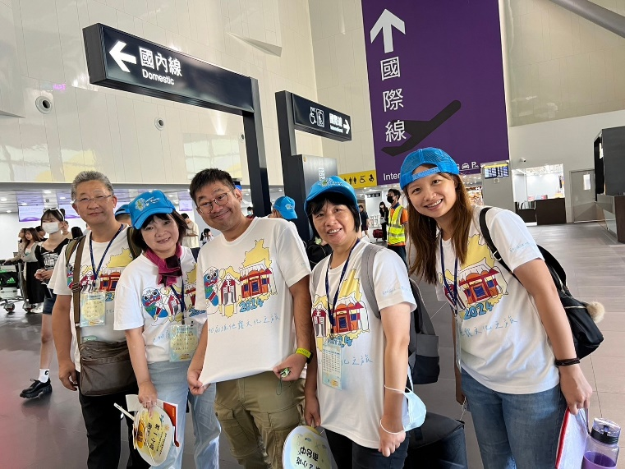
文化之旅籌備會~討論活動內容 | 出發~我們這次到金門去
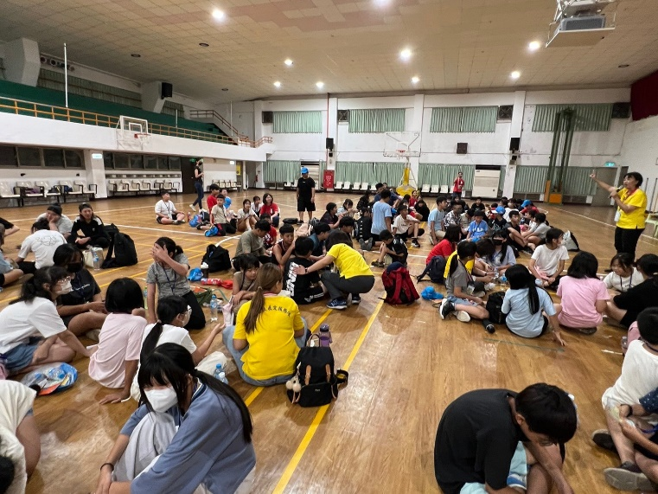 | 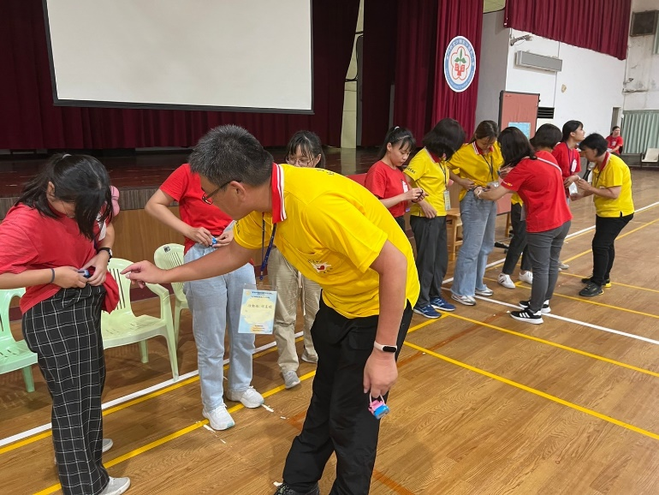
夥伴帶遊戲與小朋友互動 | 與小朋友一起比賽~身體動起來~
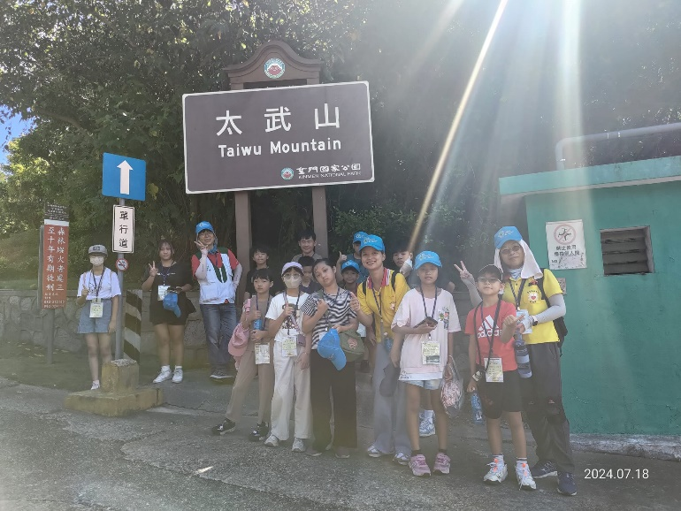 | 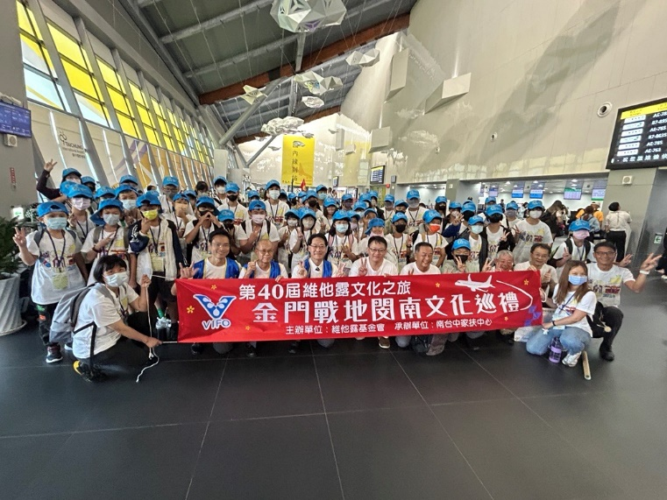
陪伴小朋友挑戰太武山 | 難忘又收穫滿滿的文化之旅

